几点说明：

1. 本系统要求9月1日试运行，所以最后一周攻坚战，大家加油！
2. 本系统所有修改的项目相关的文件，如 背景图，项目代码，JS代码，CSS文件等等，各岗位修改好后集中到伍远那里汇总，伍远那里的项目文件为我们最终的项目文件，避免版本差异带来的新问题。
3. 有一些BUG是跨岗位的，那么希望涉及到的岗位相互合作，加强沟通（不要QQ发个消息就等着别人回，该打电话的时候打电话）
4. 找BUG就以91主机服务器test.imaw.org上的文件为准，从8月24日起，每天中午13点前大家提交当天挂在页面上的系统的BUG，BUG在周旭黄处汇总，周旭黄做好登记汇总后14点上传群共享，程序前端等同学自行下载每日的BUG登记，下午对应的岗位进行修改，晚上22点进行当天系统的更新部署到91主机服务器上，第二天再继续找BUG，此项工作一直进行到系统无明显BUG，并部署到网络中心的服务器上为止。

【岗位：设计】

1. 标题要换成毛笔的武汉理工大学加上小一号的学生工作部（处），设计设计完成后直接交予程序伍远，
2. 
3. 首页的背景图需要找一个，如果实在找不到，就用下面这个，是我P过的。或者自己P一下。



1. 首页大图需要设计四张图,分别如下：
2. 践行社会主义核心价值观，然后贴上24个字。类似于下图，但是可以添加一些我们我们学校的特色。
3. 庆祝反法西斯战争胜利70周年
4. 热烈欢迎2015级新同学！（有URL welcome.whut.edu.cn）

内容参考：

相约理工 牵手同行

——热烈欢迎2015级新同学

1. 武汉理工大学学生工作部（处）新网站试运行

(2015.9.1_2015.9.30)

1. 系统管理后台的样式设计完善。
2. 其他前端需要设计协作的内容。

【产品】

1. 系统使用指南（系统管理后台使用指南，分角色，分功能说明）
2. 系统部署到新服务器（网络中心）组织人员转移2015年5-8月旧版学工广场的新闻。发布的时候注意选择**正确的对应科室的账号。**

3、协助程序组织人员找BUG

【程序】

1. 解决所有报黄页问题，所有页面都需要有处理。包括用户非法访问，访问目录，session状态失效，随意修改URL的参数值，等等 利用提示，跳转等，避免出现报错页面。

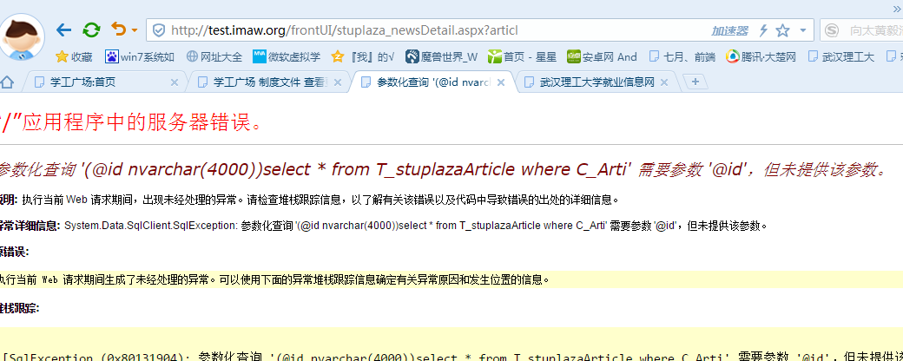

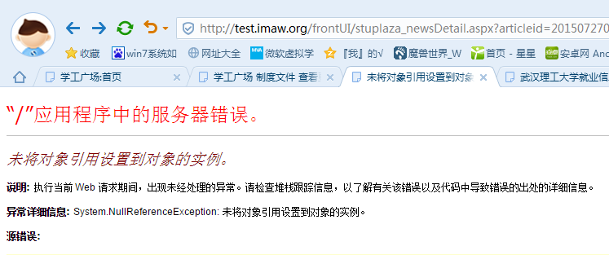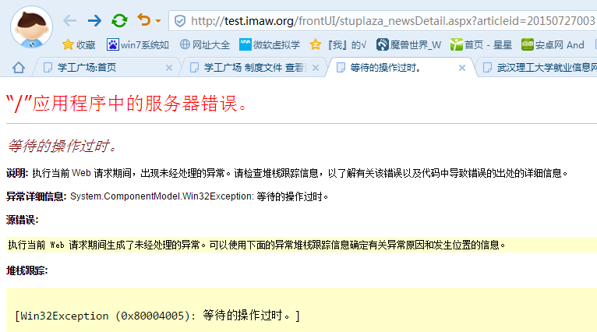

1. 调试修改所有已知的BUG，并且组织人员找BUG并修改。

部分已知BUG如下：

阅读量有问题 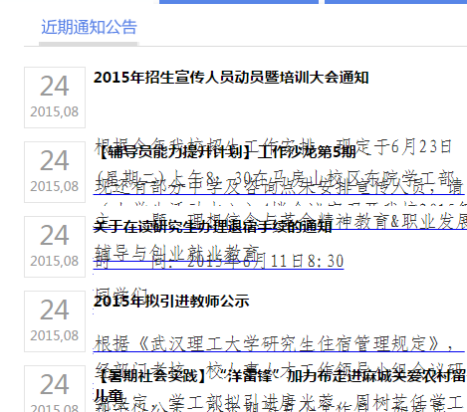通知公告显示有问题

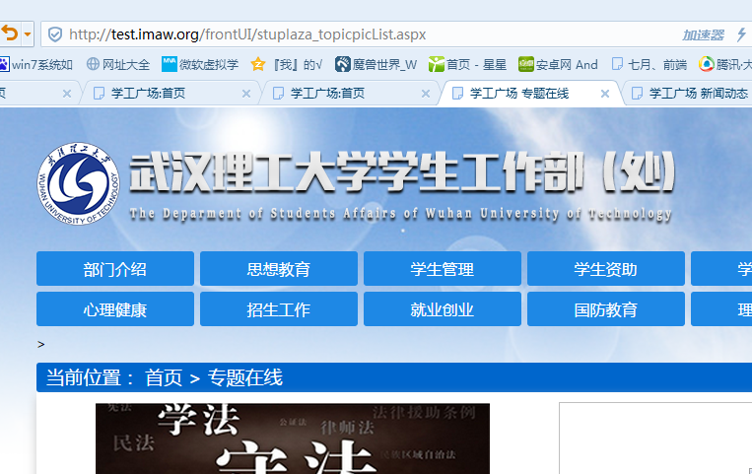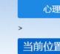部分页面出现的这种莫名其妙的>符号，应该是打标签的时候打多了。

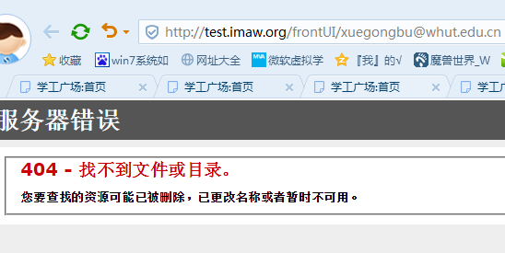部长信息的BUG，不应该是跳地址，应该是弹出邮件发送 [mailto:xuegongbu@whut.edu.cn](mailto:xuegongbu@whut.edu.cn)

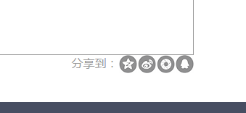分享功能还不能正式使用

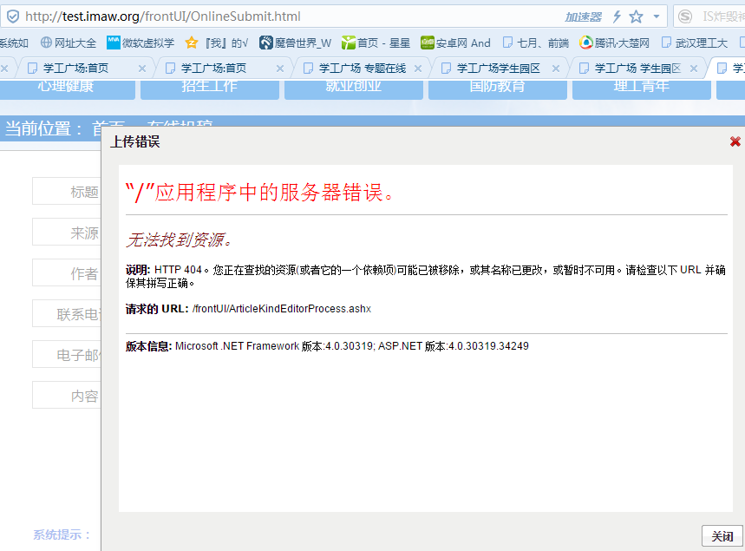在线投稿图片上传错误。

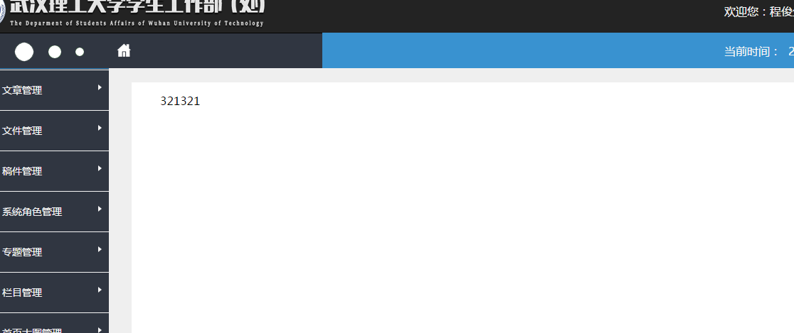管理首页的使用提示

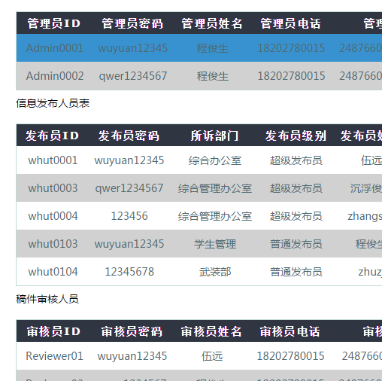所属部门，还有密码不应该明文显示。数据库密码必须加密，这个系统不是我们过家家的系统，万一真有人无聊拿到泄露的账号密码就很麻烦。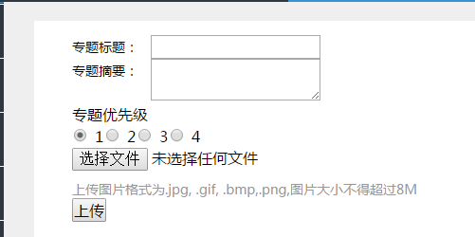增加一个专题优先级的解释，优先级越低越优先显示，同级的按专题名字排序。

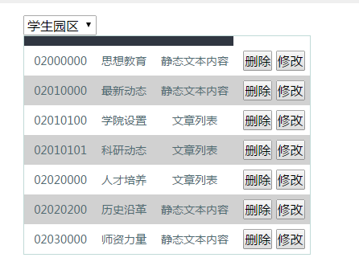表格没有题头，并且增加一列，表示栏目级别：一级栏目，二级栏目，三级栏目，四级栏目。项目的级别用程序判断一下栏目代码就可以了吧。

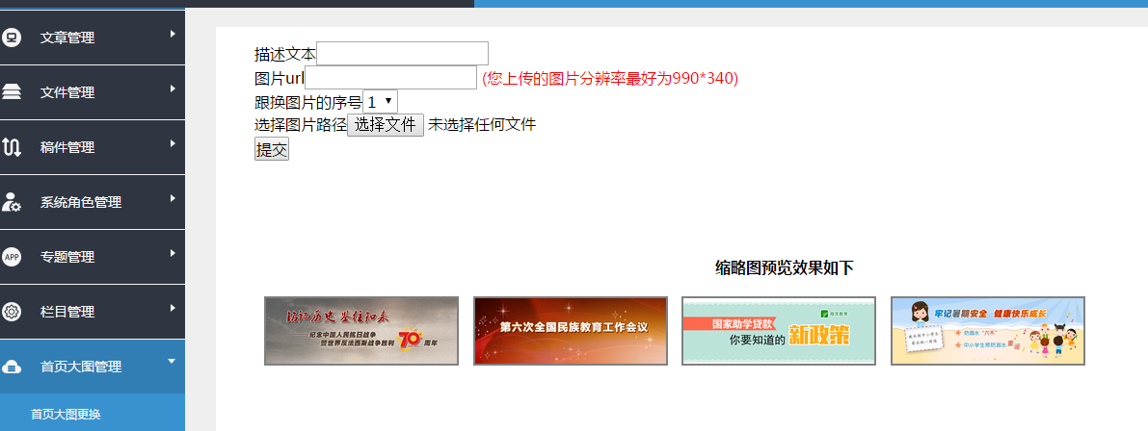应该增加一个首页大图信息维护，提供修改描述文本和URL的渠道，缩略图预览效果也应该显示这些信息，序号：1，描述文本：纪念XX胜利70年，图片超链接：无。 这样一目了然。

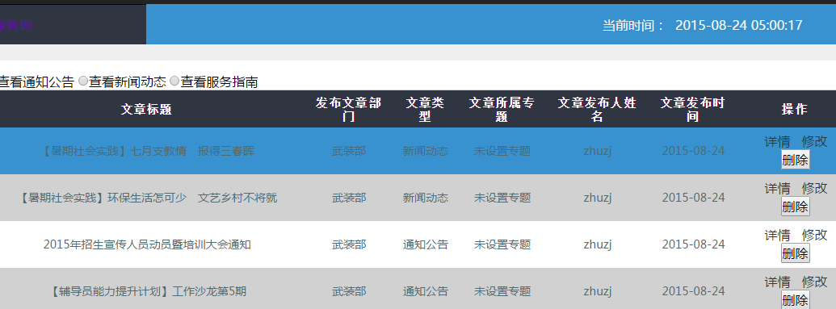文章显示的详情还是应该用DIV显示出来，不应该在下面显示，不然太LOW了。样式设置一下，限制一下各列的宽度高度什么的，不要随数据变化而使宽度变化了。

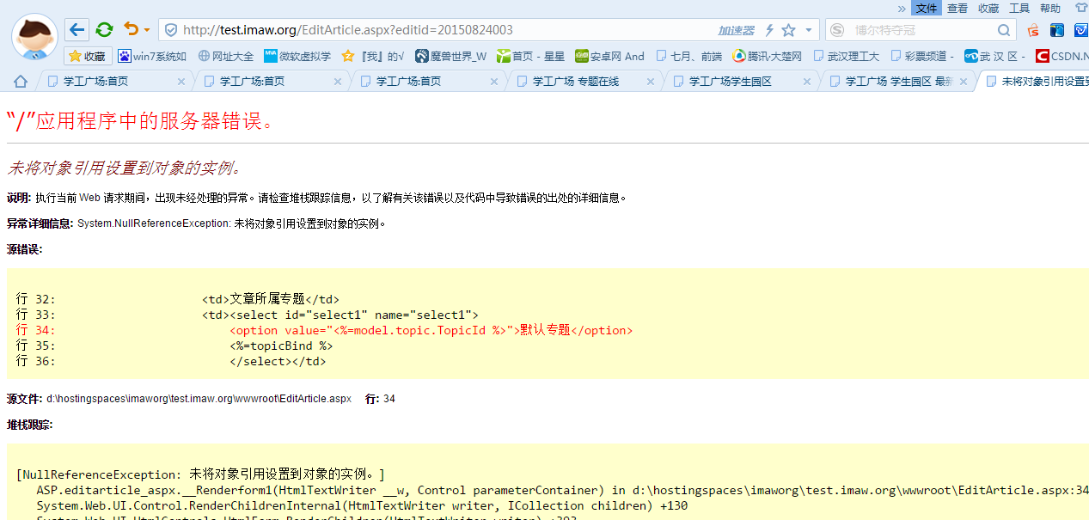选择修改文章时报错，程序研究一下吧。

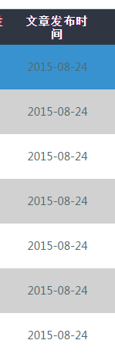文章发布时间具体到 时间。

 文件的显示没有分隔，可以用 - 或者 | 或者： 来分一下。

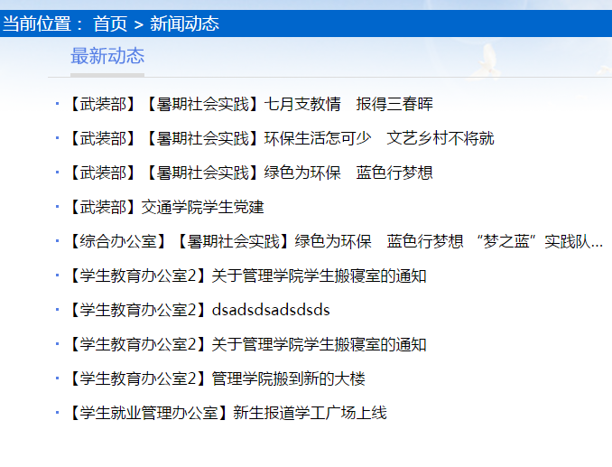

6个标签的列表页里面，右边的菜单没有显示出来。右边的菜单应该是根据科室将列表页细分。

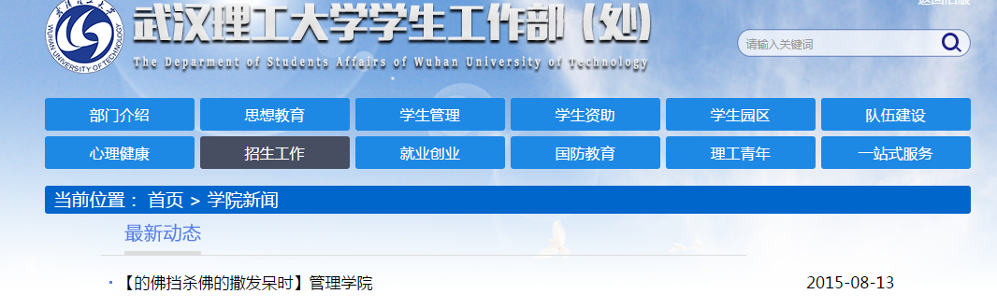

学院新闻里面，还写错了顺序，，，，

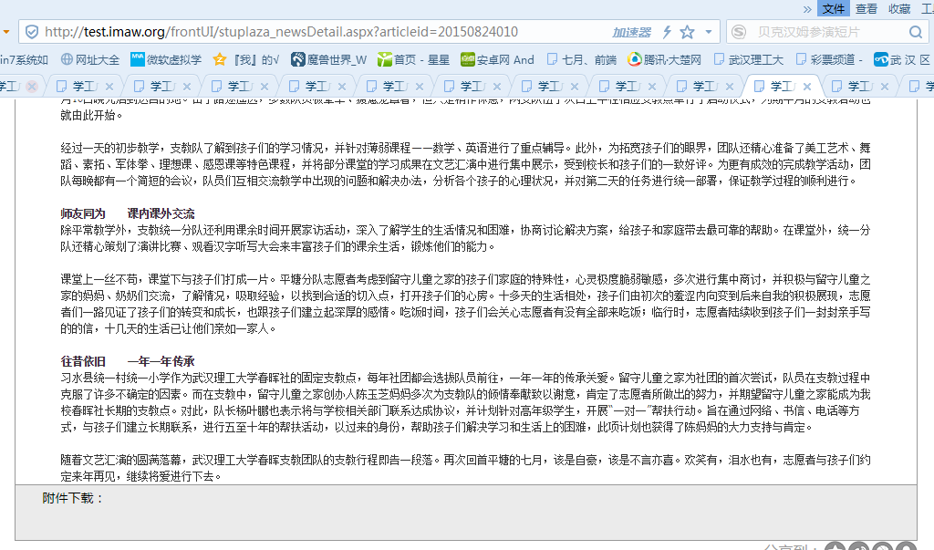新闻动态的详情页里面看不到右下角发布的部门。

我已经无力再找BUG了，，，你们赶紧找吧。。

【前端】

1. 完善前端的细节，颜色、页面之间的链接，（与程序做好沟通）。不同页面的链接或功能有不统一的地方（同一个功能有的页面实现了， 有的没实现）
2. 快速通道增加一个 电费查询。
3. 友情链接排序要注意一下，按照由大到小的排序，教育部这种肯定要靠前放，有疑问的时候可以咨询我。
4. 详情页的落款 过于靠右，而新闻动态里面却没有落款。。。

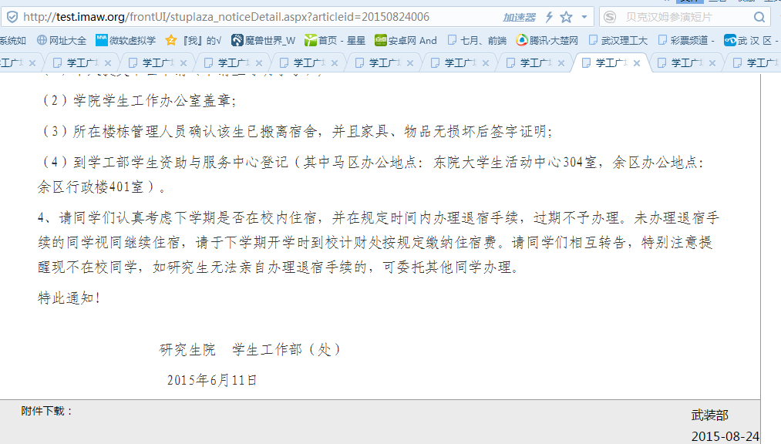

5.其他要和程序沟通的地方。。。